Муниципальное бюджетное образовательное учреждение

Новосибирской области

«НОВОСИБИРСКИЙ ПОЛИТЕХНИЧЕСКИЙ КОЛЛЕДЖ»

специальность 09.02.2003 "Программирование в компьютерных системах"

**Курсовая работа**

**База данных для видео-игры.**

Выполнил: студент группы

119 ПКС Задорожный Д.В.

Руководитель: Кондюрин В.А.

Новосибирск 2021

Оглавление

1. Что такое база данных. 3

2. Что такое СУБД? 4

3. Разработка реляционной модели Схемы базы данных. 5

4. Создание таблиц. 6

4.1 Создание таблицы «Регистрация» 6

4.2 Создание таблицы «Роль» 7

4.3 Создание таблицы «Сохранение» 8

4.4 Создание таблицы «Пользователь» 9

5. Итог: 10

**Тема:**

Создание базы данных для регистрации в видео-игре.

**Цель:**

Целью курсовой: научиться делать несложную и понятную БД для администратора авторизацию пользователя, усвоение теоретических основ организации баз данных, охватывая основы возведения на концептуальном, логическом и физиологическом уровнях; получение способностей постановки и заключения практических задач проектирования и эксплуатации баз данных.

# 1. Что такое база данных.

Базы данных - это совокупность сведений (о настоящих объектах, процессах, мероприятиях или же явлениях), имеющих отношение к конкретной теме или же задачке, санкционированная этим образом, дабы гарантировать комфортное представление данной совокупности, как в целом, например и всякий ее части. Базы данных всякий раз были важной темой при исследовании информационных систем. Задача базы данных - посодействовать людям и организациям производить учет.

# 2. Что такое СУБД?

СУБД (система управления базами данных) дает собой ансамбль ПО, с поддержкой которого возможно делать базы данных (БД) и проводить над ними всевозможные операции: обновлять, удалять, избирать, редактировать и т. д. СУБД ручается сохранность, единство, защищенность сбережения данных и разрешает выдавать доступ к администрированию БД.

СУБД гарантирует:

работу с данными, размещенными на наружных накопителях;

работу с данными, оказавшимися в ОЗУ с использованием дискового кэша;

ведение отчетности касаемо: резервирования, редактирования, бэкапа данных и т. д.;

помощь всевозможных языков баз данных (для работы и определения определенных типов данных).

# 3. Разработка реляционной модели Схемы базы данных.

Реляционная база данных дает собой большое количество взаимосвязанных таблиц, любая из коих имеет информацию об объектах определенного типа. Любая строчка таблицы подключает данные об одном объекте (например, покупателе, автомашине, документе), а столбцы таблицы содержат всевозможные свойства данных объектов атрибуты (например, марки автомобилей). Для работы с данными применяются системы управления базами данных (СУБД). Главные функции СУБД - это определение данных (описание структуры баз данных), обработка данных и управление данными.

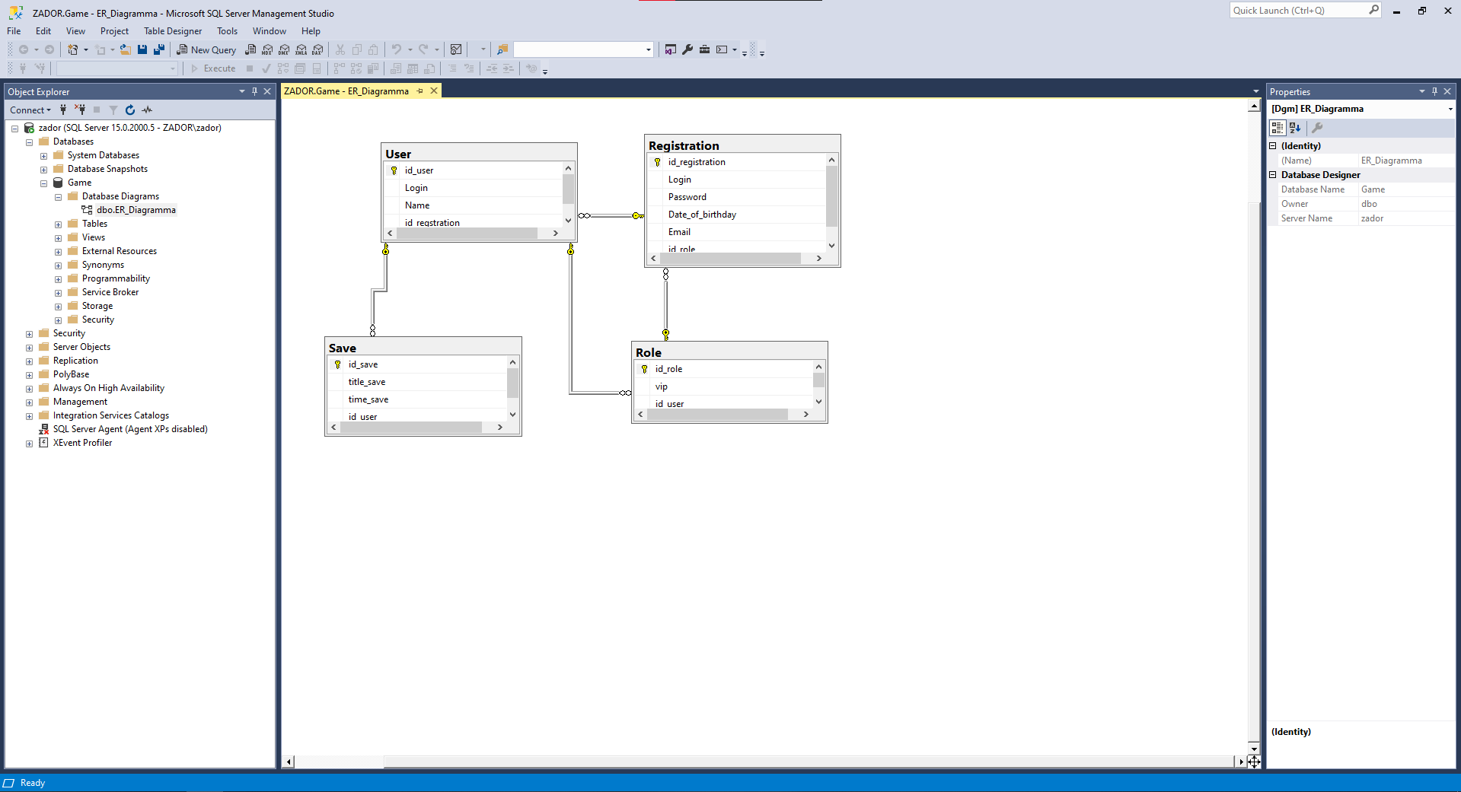

Рис. 1

# 4. Создание таблиц.

## 4.1 Создание таблицы «Регистрация»

Эта таблица записывает.

1. Количество зарегистрированных пользователей.
2. Логин.
3. Пароль.
4. Дату создания аккаунта.
5. Электронную почту.
6. Роль.

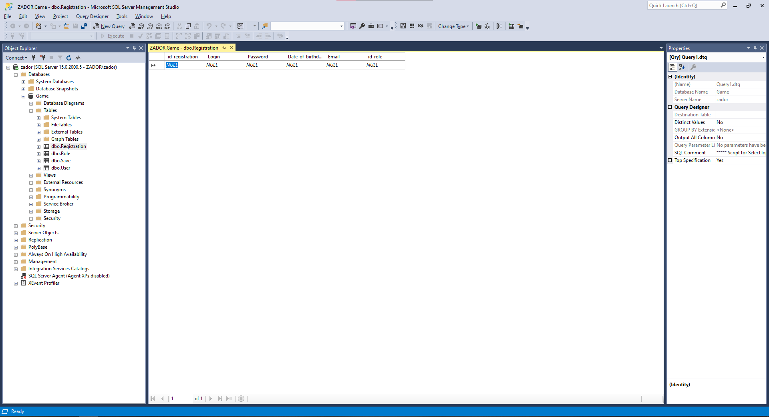

Рис. 2

## 4.2 Создание таблицы «Роль»

Она включает в себя роль, статус и «ID» пользователя, которому она принадлежит.

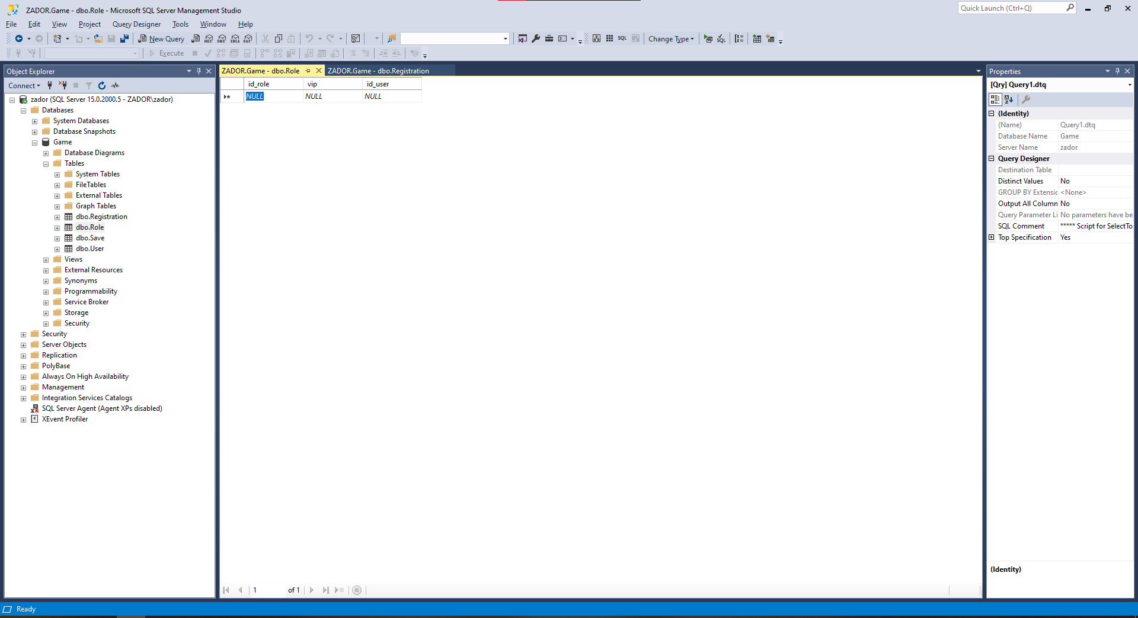

Рис. 3

## 4.3 Создание таблицы «Сохранение»

Она включает в себя:

1. «ID» сохранения.
2. Время.
3. «ID» пользователя.

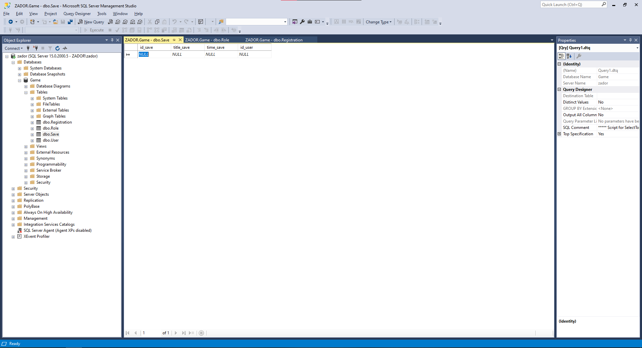

Рис. 4

## 4.4 Создание таблицы «Пользователь»

Она включает в себя:

1. «ID» пользователя.
2. Логин.
3. Имя.
4. «ID» регистрации.

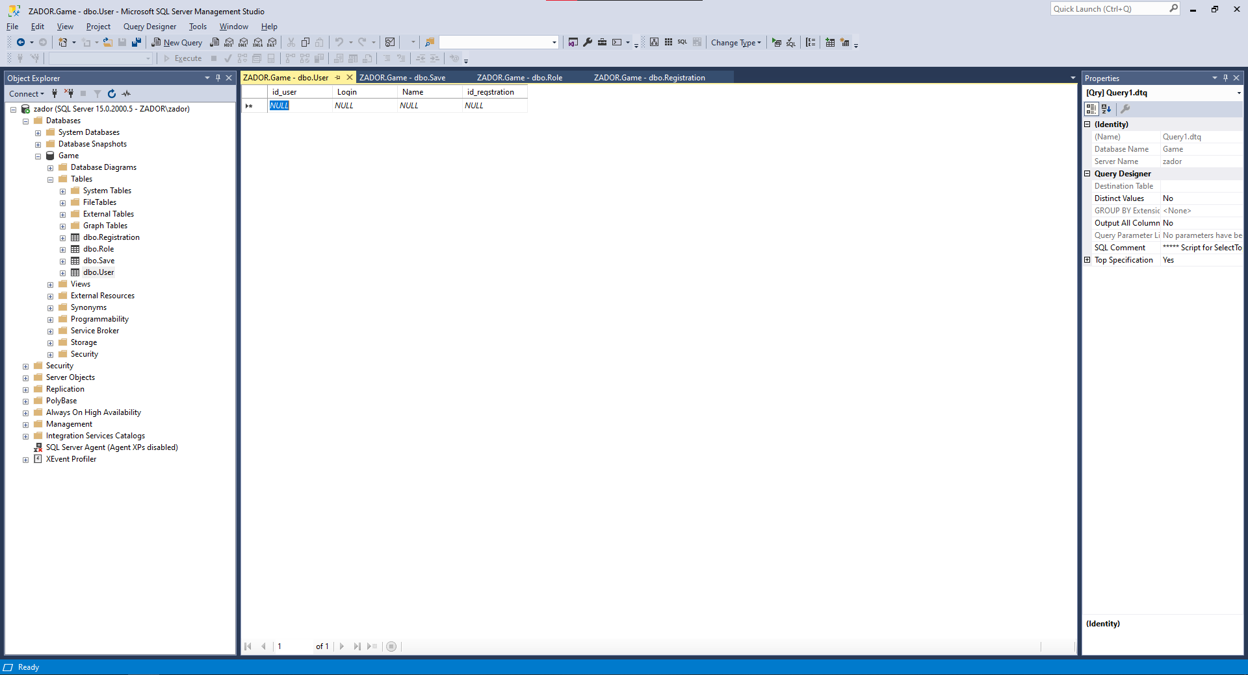

Рис. 5

# 5. Итог:

Научился делать несложную и понятную БД для администратора авторизацию пользователя, усвоил теоретических основ организации баз данных, охватил основы возведения на концептуальном, логическом и физиологическом уровнях; получил способности постановки и заключения практических задач проектирования и эксплуатации баз данных.